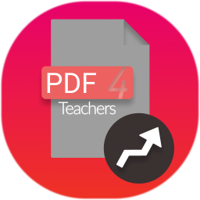
PDF4Teachers
Documentation Utilisateur

Sommaire :
- Fonctionnalités du logiciel
- Principe d’Édition
- Onglet des Fichiers
- Onglet des Éléments textuels
- Onglet des Notes
- Raccourcis clavier

1. Fonctionnalités du logiciel

PDF4Teachers est un logiciel de correction de copies au format PDF, il se base sur des fonctionnalités d’édition du document la plus efficace possible.
Le principe est d’ajouter des éléments sur le document PDF avant de l’exporter afin de créer un nouveau fichier PDF. L’outil d’ajout de notes chiffrées permet de d’exporter les notes d’un ensemble de copies au format CSV.
Il est possible de convertir des images en documents PDF et d’éditer les pages des documents (rotation, position...) avec des boutons situés au pied de chaque page.

PDF4Teachers est conforme à la RGPD française : toutes les éditions et fichiers exportés sont stockés en local, les seuls accès réseau de l'application concernent la vérification des mises à jour.

Ceci est la version 1.2.0, elle inclut les nouveautés suivantes :

Nouvelles fonctionnalités majeures :
- Conversion d'images en documents PDF
- Édition des pages des documents PDF (rotation déplacement, suppression, ajout...)
- Support du LaTeX dans les éléments textuels
- Implémentation d'un thème sombre

Nouvelles fonctionnalités :
- Le rendu du fichier PDF se fait maintenant en fonction du niveau de zoom
- Possibilité d'ajouter un élément textuel avec un double clic
- Des retours à la ligne sont ajoutés automatiquement aux éléments textuels s'ils sont plus larges que la page.
- Les notes nommées "Bonus" ne sont plus compté dans le total du barème.
- Possibilité d'ouvrir la console d'exécution avec Ctrl+Alt+C
- Les éditions et données utilisateur sont maintenant enregistrés au format YAML

Correction de bugs :
- Dans les menu contextuels : le clic est maintenant détecté partout.
- Support des images au format Jpeg2000 (C.f #30 )

2. Principe d’Édition
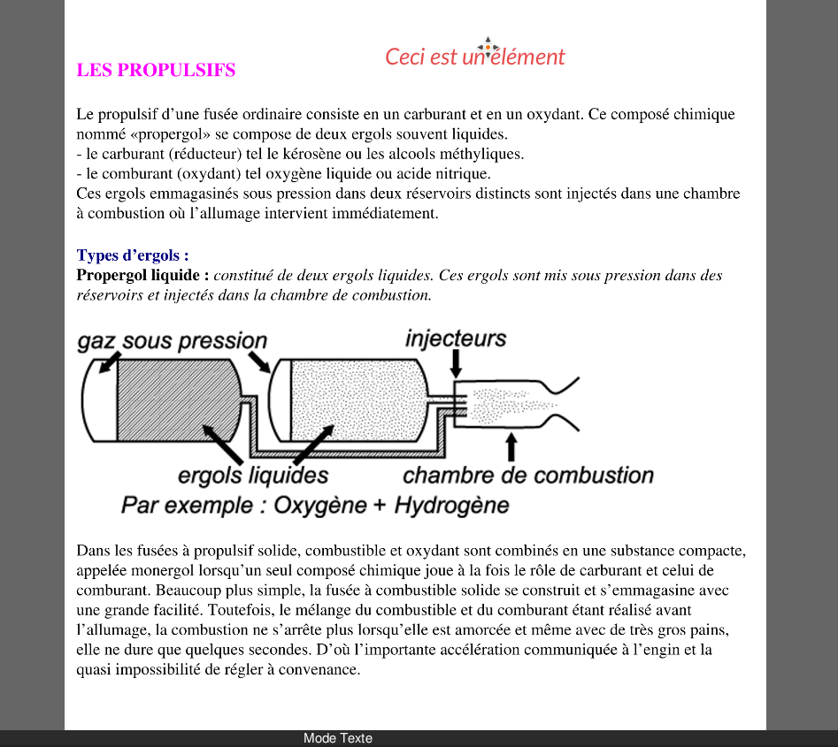
Divers éléments peuvent être insérés sur le document (Texte, Notes, Dessin). Ces éléments constitueront l’édition du document (située dans AppData\Roaming\PDF4Teachers\editions\ sous Windows et dans ~/.PDF4Teachers /editions/ sous Mac et Linux.).

Sur la figure de gauche, on voit un élément de type Texte. Les éléments peuvent être déplacés, et édités dans les onglets du panneau de gauche.

L’édition du document est rechargée à chaque ouverture du document, mais le fichier PDF d’origine n’est pas modifié.

Une fois l’édition terminée, le document peut être exporté afin de créer un nouveau fichier PDF sur lequel sera ajoutée l’ensemble de l’édition du document (Fichier => Exporter).
3. Onglet des Fichiers

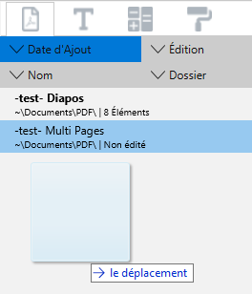
Le panneau de gauche est constitué de 4 onglets. Le premier onglet recense la liste de tous les documents ouverts.

L’efficacité de cet onglet est de permettre l’accès rapide à l’ensemble des fichiers d’un même dossier avec : Fichier → Ouvrir un dossier
Il est possible d’éditer les fichiers (double clic) ou d’effectuer diverses actions sur ces fichiers par le menu contextuel (clic droit).

Le glissé-déposé (dossier ou fichier) est aussi possible.

L’ordre d’affichage des fichiers peut être réglé par les 4 boutons du haut de l’onglet.
4. Onglet des Éléments textuels

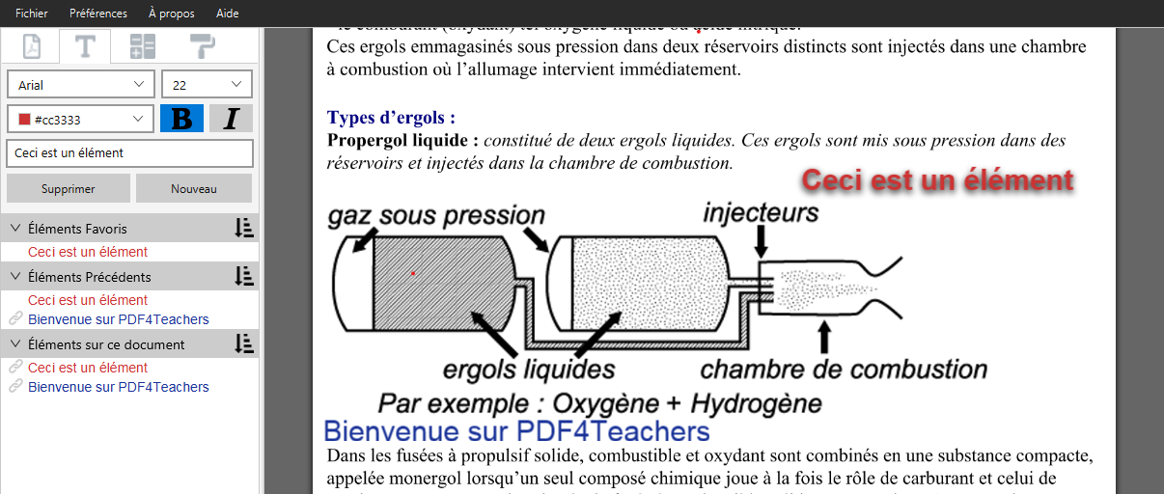
La création d’un nouvel élément textuel se fait en cliquant sur Nouveau et la saisie de l’élément se fait dans le champ de texte de l’onglet. L’élément apparaît au bord gauche de la feuille. La hauteur dans la page à laquelle il apparaît correspond au dernier point de survol de la page par le pointeur de la souris. Ceci permet de prépositionner l’élément avant d’avoir commencé sa saisie.
Il est aussi possible d’ajouter un élément textuel avec un double clic sur la page ou avec le raccourcis [OS]+T.
Si l’élément est trop large pour la page, il ajoute des retours à la ligne automatiquement. Il est possible de supprimer tous les retours à la ligne inutiles avec le menu contextuel du champ d’entrée.

Les catégories « Éléments Favoris », « Éléments Précédents », « Éléments sur ce document » permettent un accès rapide aux éléments déjà créés. Le clic gauche sur un élément l’insère sur la page. Le clic droit sur un élément de la liste, sur une catégorie, ou sur un élément de la page permet l’accès à diverses fonctionnalités via un menu contextuel. Laisser le pointeur de souris sans bouger sur un élément de l’interface permet d’obtenir des informations sur la fonctionnalité concernée.

L’icône permet de sauvegarder la liste des Éléments favoris.
L’icône permet d’ouvrir les listes d’Éléments favoris sauvegardés auparavant. Il est ainsi possible de charger une liste ou d’en supprimer une. Toute modification apportée à la liste des Éléments favoris lorsqu’une liste est chargée n’entraînera aucune modification de la liste sauvegardée correspondante. Pour modifier une liste sauvegardée, il est nécessaire d’en créer une nouvelle du même nom.
L’icône  permet de trier les éléments.

Éléments Précédents : Chaque nouvel élément créé est ajouté dans la liste « Éléments Précédents » qui ne mémorise que les 50 derniers éléments utilisés. La liste peut être vidée par le menu contextuel (clic droit sur la catégorie). Lorsqu’un élément apparaît dans Éléments précédents, il est lié à l’élément qui vient d’être créé sur la page. Cela signifie que toute modification apportée à cet l’élément sur la page entraînera la modification de l’élément dans la liste. (Icône ) Il est possible de le dé-lier via le menu contextuel.

Éléments sur ce document : Affiche tous les éléments présents sur le document ouvert.

Éléments Favoris : L’ajout aux éléments Favoris se fait par le menu contextuel des éléments des autres catégories ou d’un élément de la page. Par défaut, l’ajout aux Favoris entraîne la disparition de l’élément dans la catégorie Éléments précédent. Le menu Préférences permet de modifier ce comportement pour une copie au lieu d’un déplacement d’une liste à l’autre.

5. Onglet des Notes

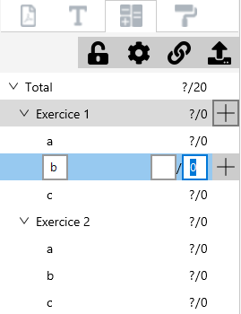
Des infobulles détaillent le fonctionnement des 4 boutons du haut de l’onglet lorsqu’ils sont survolés par le pointeur de souris.

L’efficacité de cet onglet est de permettre la saisie d’un barème de correction, lors de la correction de la première copie. Le même outil permet ensuite de saisir les notes et de les positionner sur la page. Le bouton  permet ensuite de copier le barème sur toutes les copies ouvertes ou du même dossier. Si un barème existe déjà dans les copies destination, une boite de dialogue propose des options de fusion des barèmes.

Lorsque souhaité, les notes d’un ensemble de copies (ou d’une seule) peuvent être exportées vers un tableur dans un fichier de format CSV avec le bouton .

Les notes et le barème sont gérées selon une organisation hiérarchique. Ceci permet à PDF4Teachers d’effectuer automatiquement la somme des points d’un exercice, puis du total. Un maximum de 4 niveaux + total est prévu. Les options d’affichage des notes sont réglées avec .

La création d’une nouvelle note dans le barème se fait par le ce qui créera une sous note de la note qui comportait le bouton. Sur la figure ci-dessus, le clic sur le du bout de la note Exercice 1 créera une nouvelle sous-note après la note de la question nommée c, et de même niveau hiérarchique que celle-ci.

Les notes non entrées ne sont pas visibles sur le document, elles apparaîtrons au dernier emplacement du pointeur sur une page. Les notes non saisies comptent comme 0 dans la somme des points.

Il est possible de nommer une note « Bonus » pour que son total ne soit pas compté dans le
total du barème.
6. Raccourcis
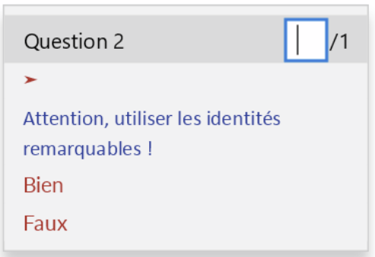
Le clic droit sur une page, donne accès à un menu contextuel proposant de remplir la prochaine note (si un barème a été défini), et place la note à la position du pointeur. Le menu propose aussi les 6 éléments textuels les plus utilisés.

De nombreuses actions peuvent êtres effectuées avec des raccourcis claviers. Les raccourcis sont généralement mentionnés à coté des fonctions. Ci-dessous une liste de raccourcis supplémentaires utiles. [OS] signifie [Ctrl] pour les claviers PC et [Cmd] pour les Mac.

- [OS]+T : Crée un nouvel élément textuel vierge à l'emplacement du pointeur.
- [OS]+N : Sélectionne le champ de texte de la prochaine note à saisir, puis placera la note au pointeur.
- [OS]+[1-9] : Ajoute l'élément favoris correspondant à l'emplacement du pointeur.
- [OS]+Alt+[1-9] : Charge la liste d'élément favoris correspondante (tri alphabétique des 9 premières listes)
- [OS]+Alt+0 : Sauvegarde les éléments favoris dans une nouvelle liste.
- [OS]+Alt+C : Ouvre la console d’exécution de l’application (Utilisateurs expérimentés)

Selon la configuration clavier, il est possible qu’il soit nécessaire de presser en plus la touche [shift] pour les raccourcis utilisant des chiffres.

